Załącznik 1.
Dokumentacja fotograficzna wybranych eksponatów
1.4.2 Silnik z promu Świnoujście
Brak wymiarów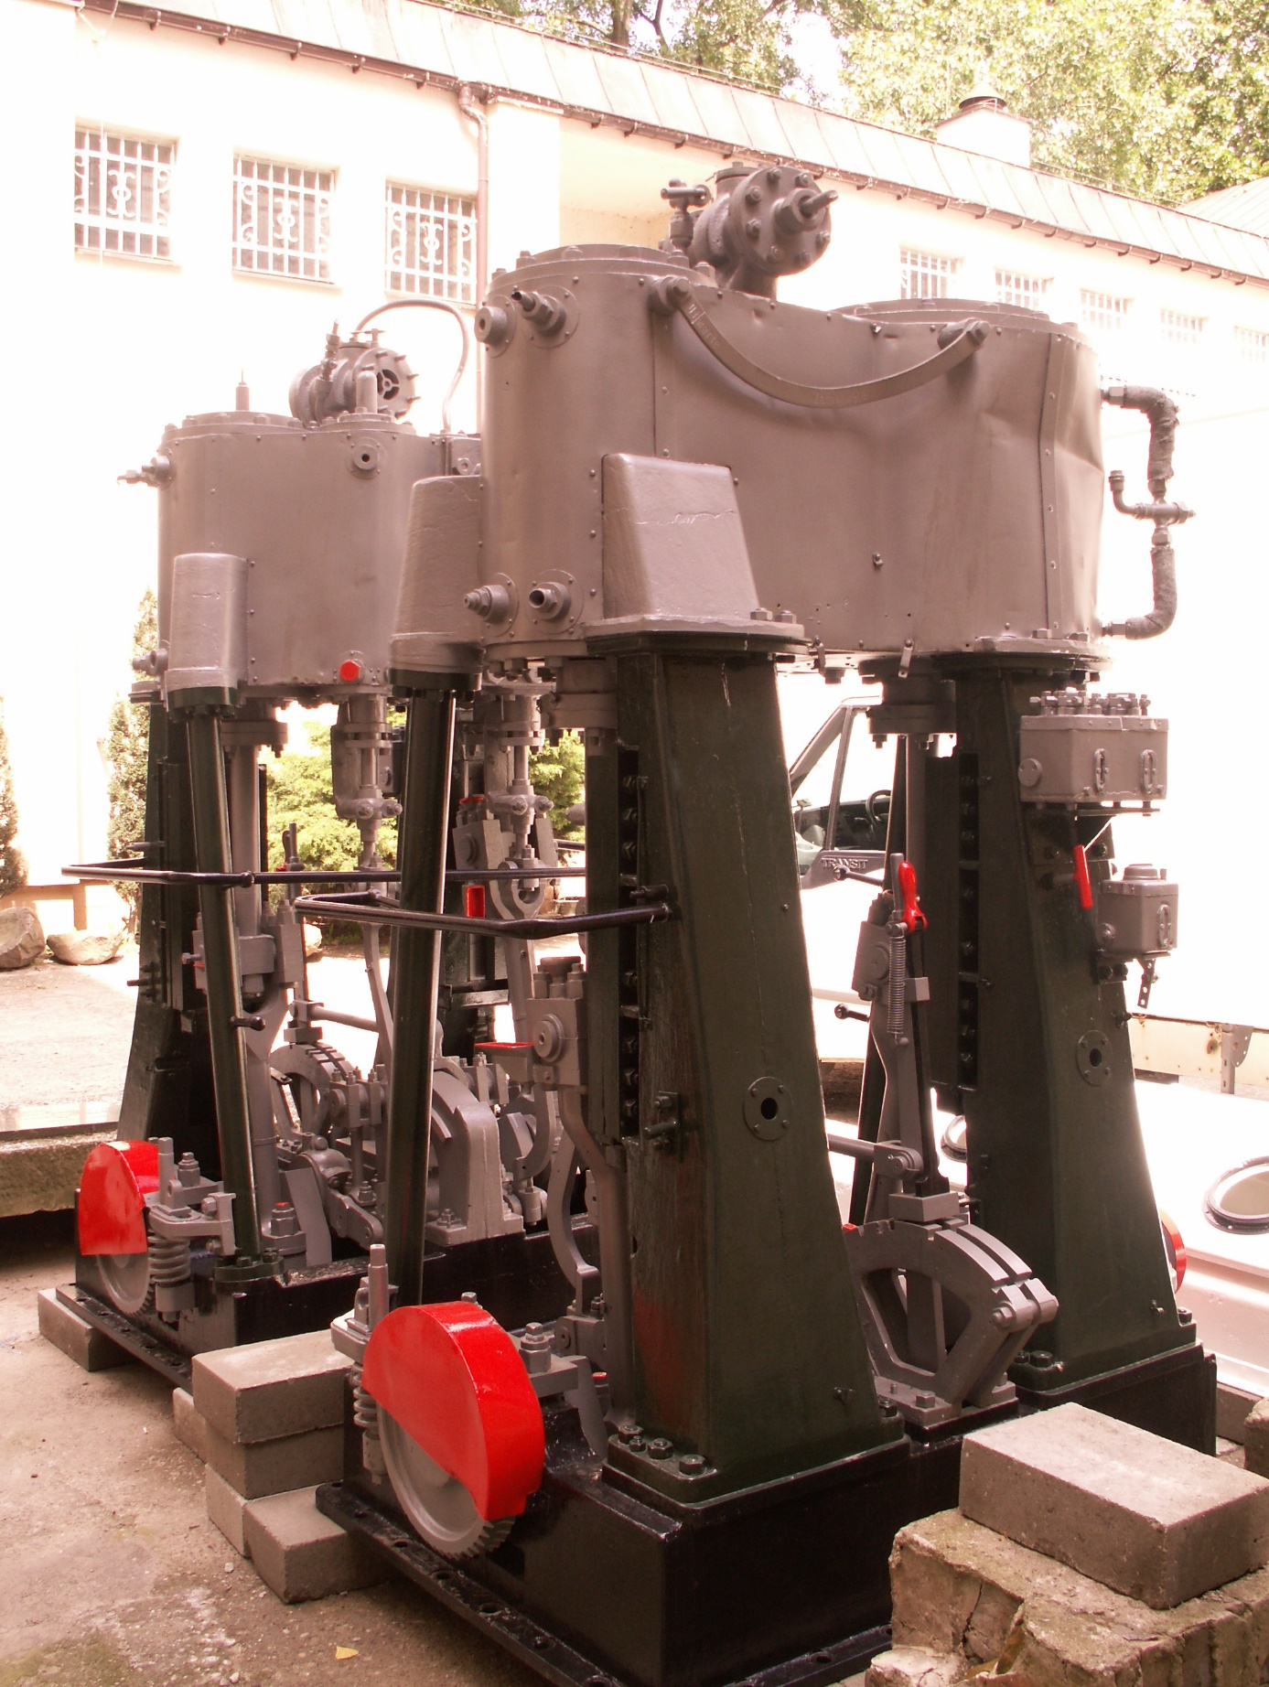
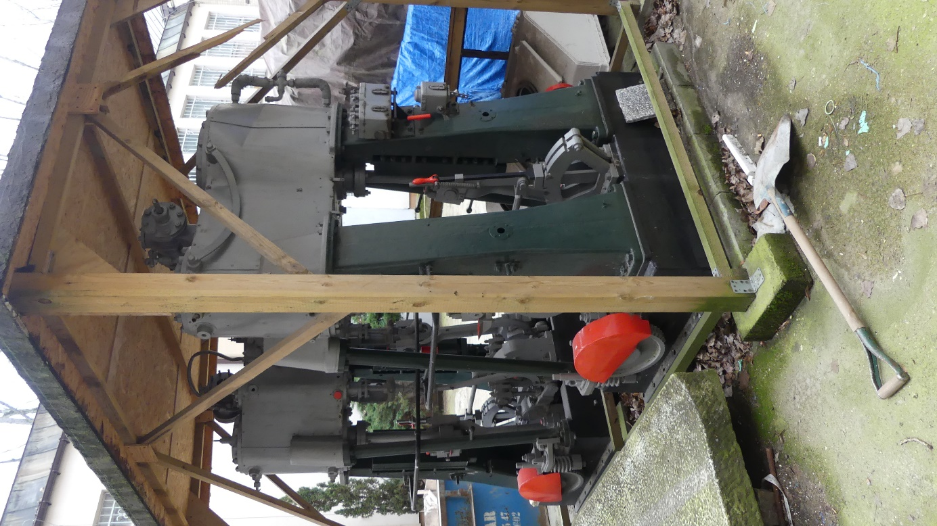
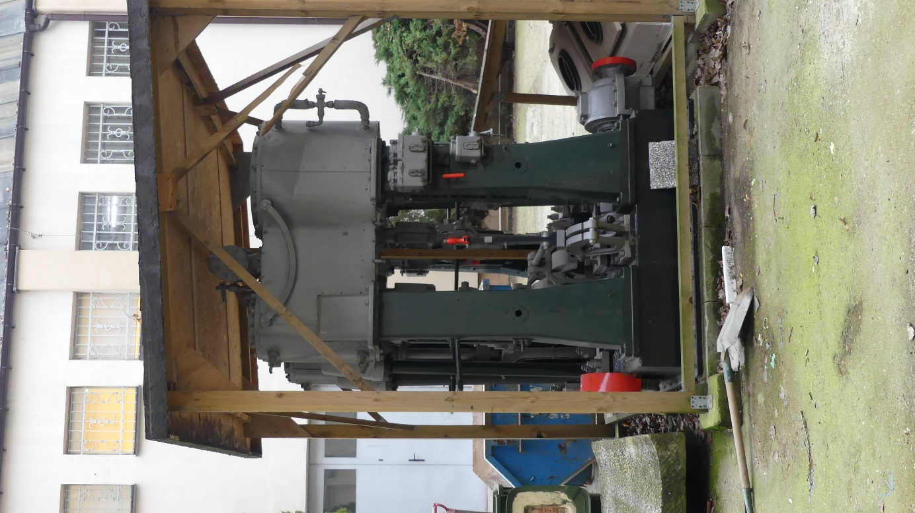

1.4.3 Model silnika spalinowego
Wymiary:
Długość: 130 cm
Szerokość: 83 cm
Wysokość 130 cm
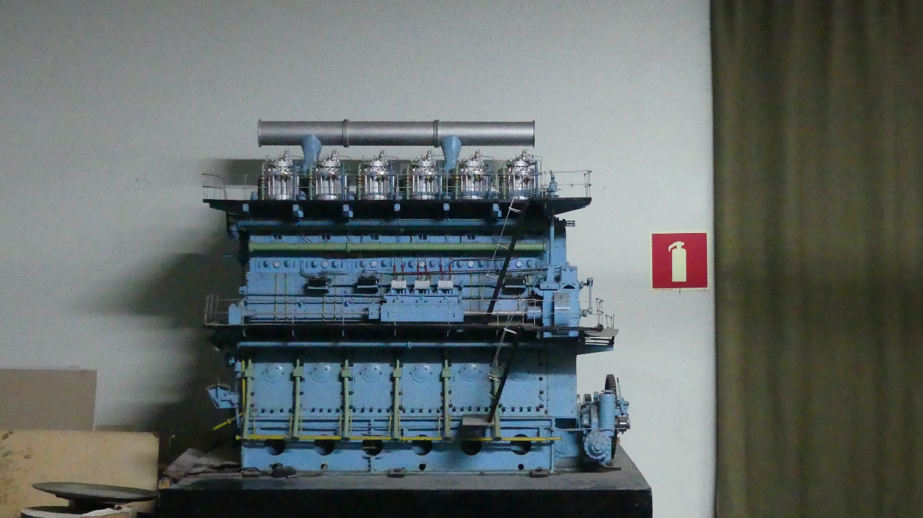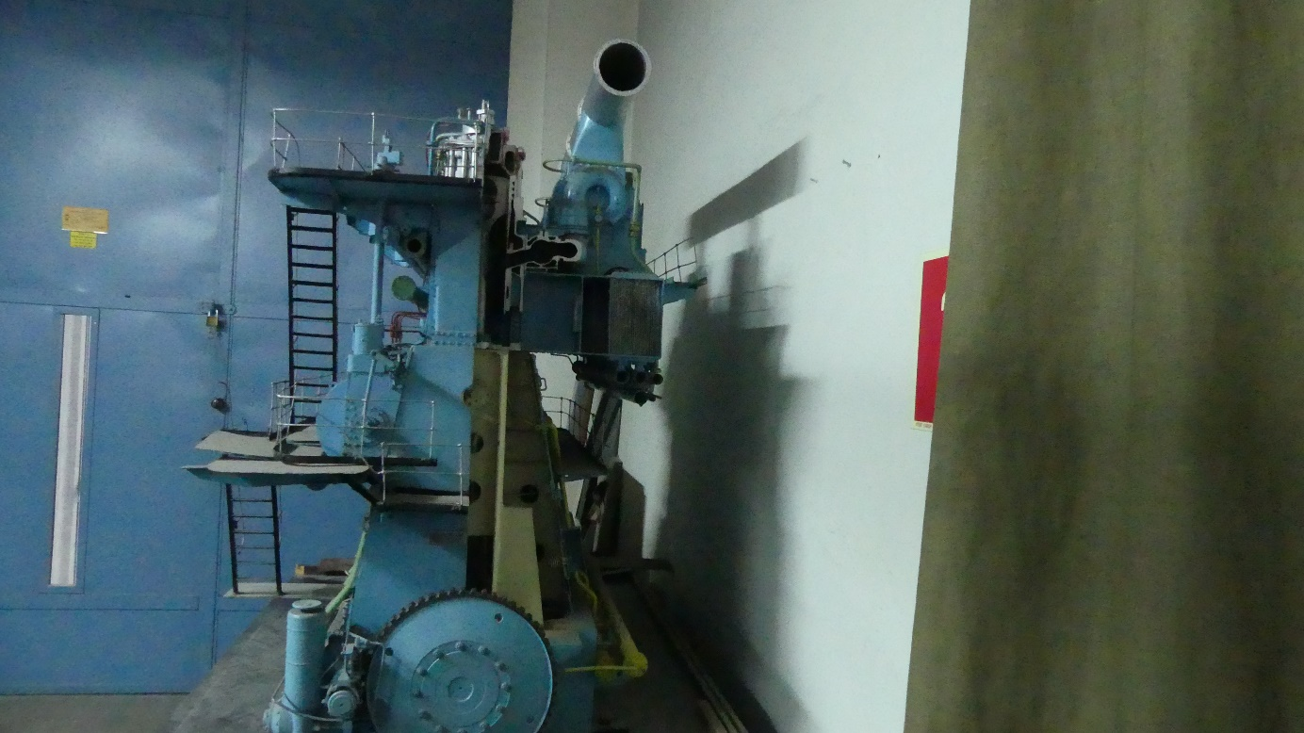

1.5.2 Koło sterowe
Średnica: 156 cm
Piasta: 11 cm

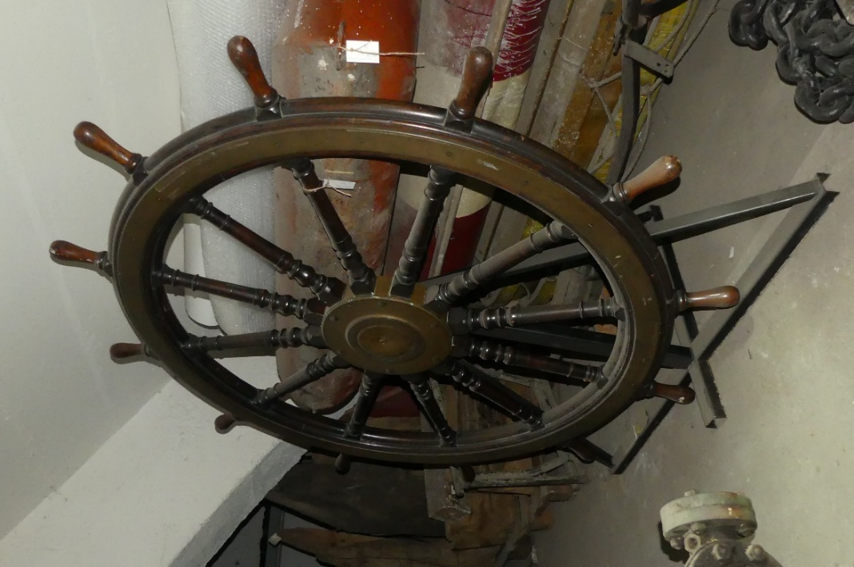
Brak wymiarów
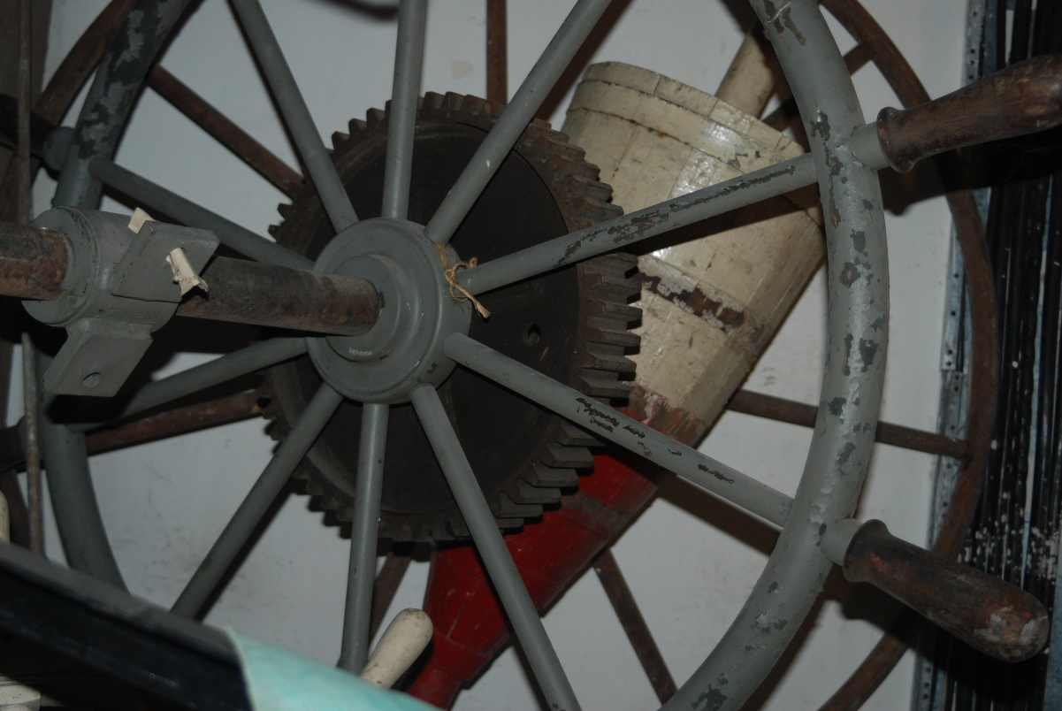
1.7.5 Modele statków
Dar Pomorza
Długość: 113 cm
Szerokość: 32 cm
Wysokość: 70 cm (z podstawą)
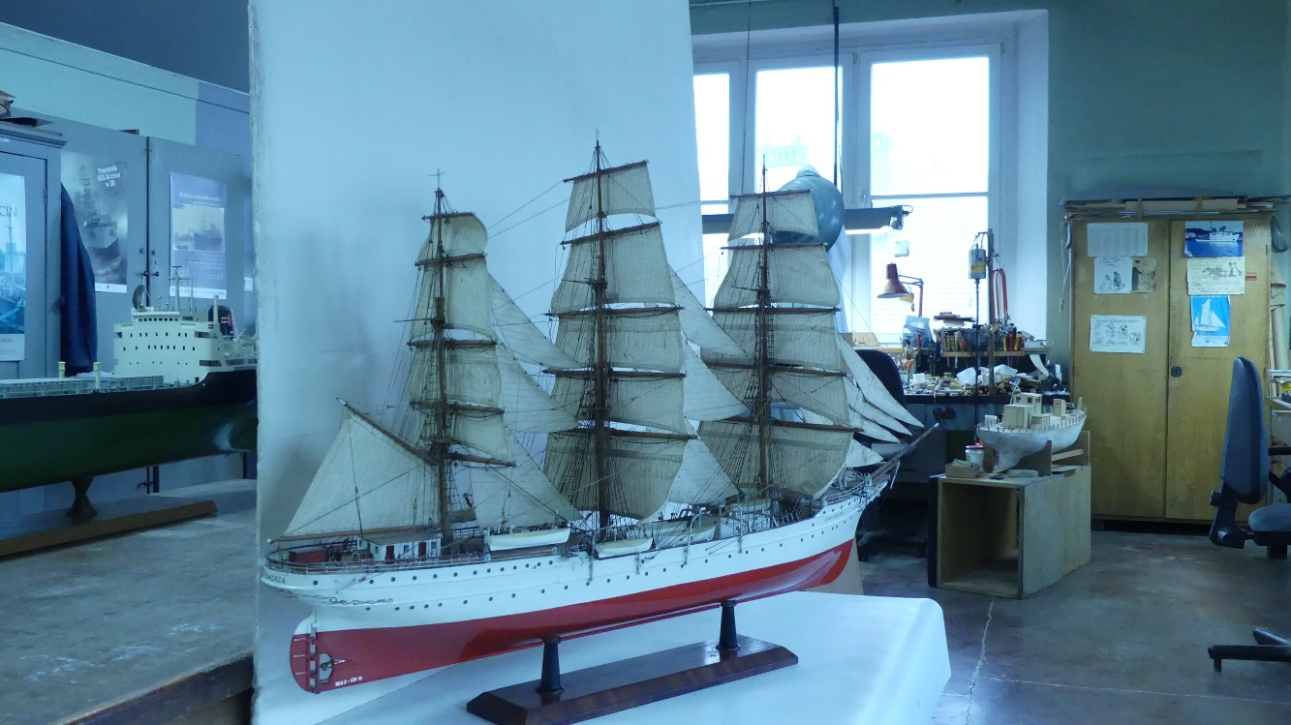
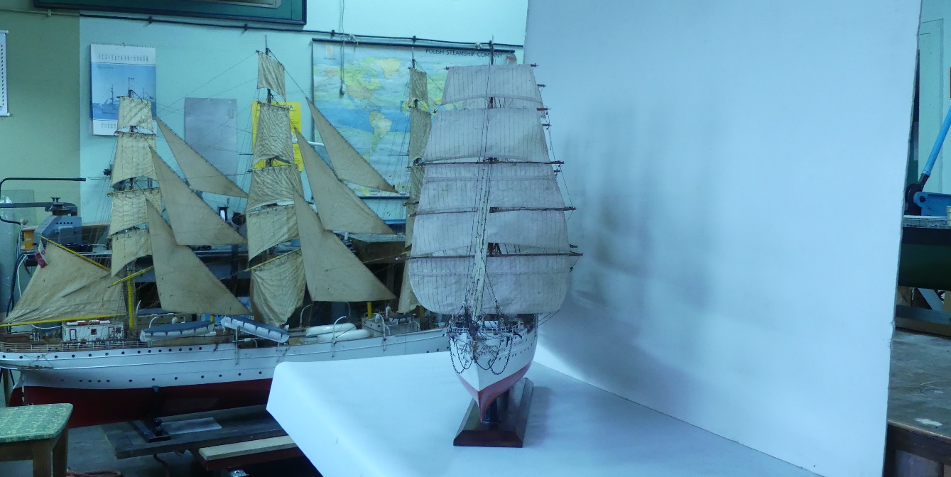
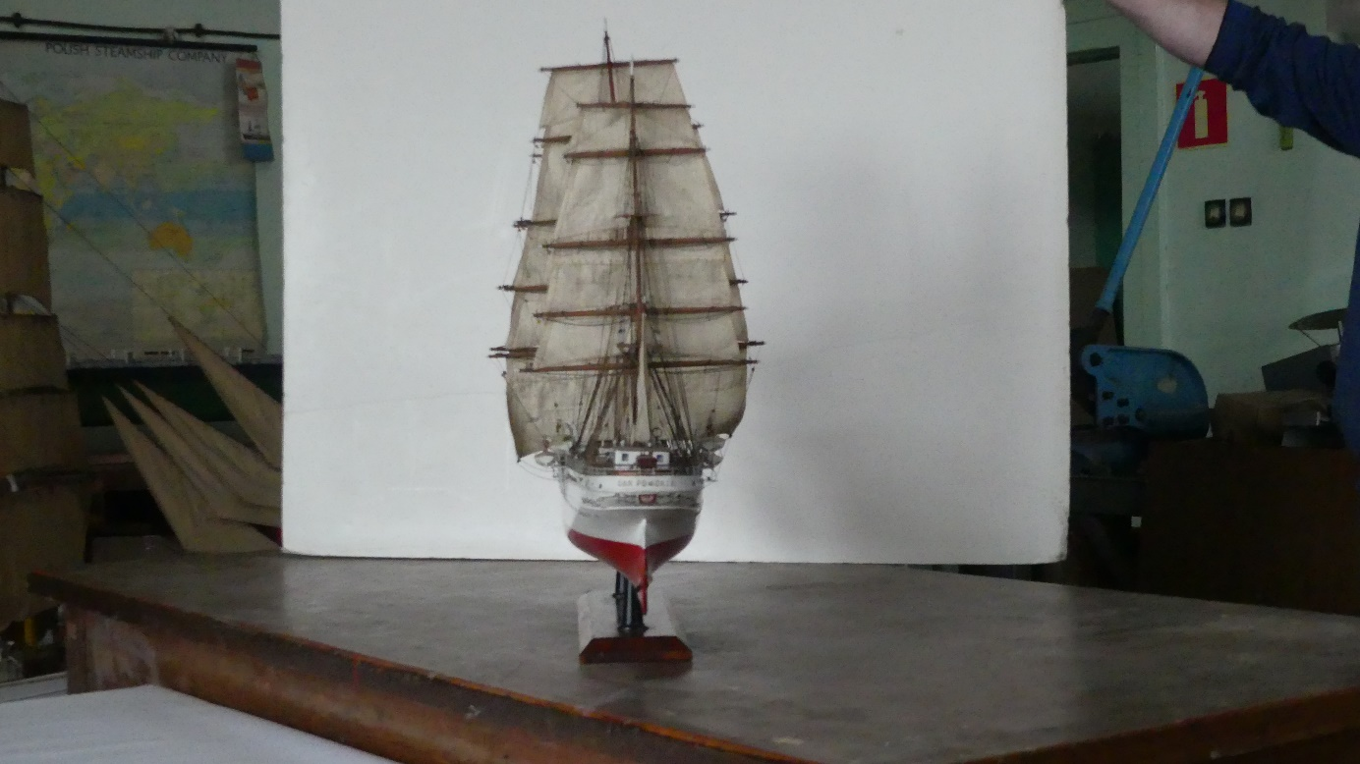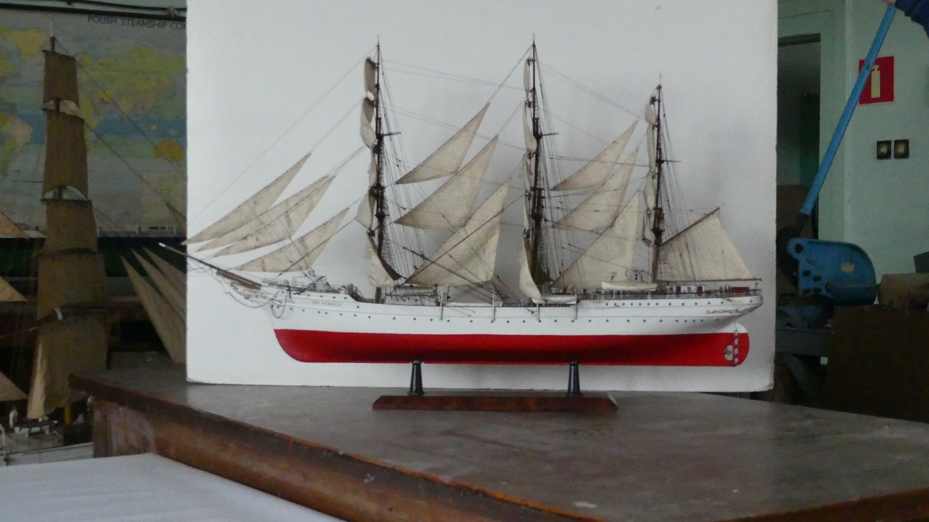

Ziemia Szczecińska
Wymiary:
Długość: 190 cm
Szerokość: 23 cm
Wysokość: 43cm (52cm)

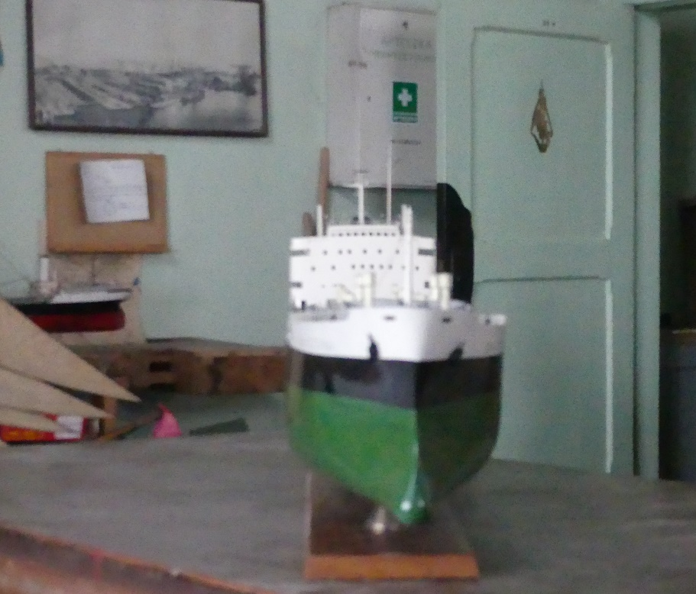
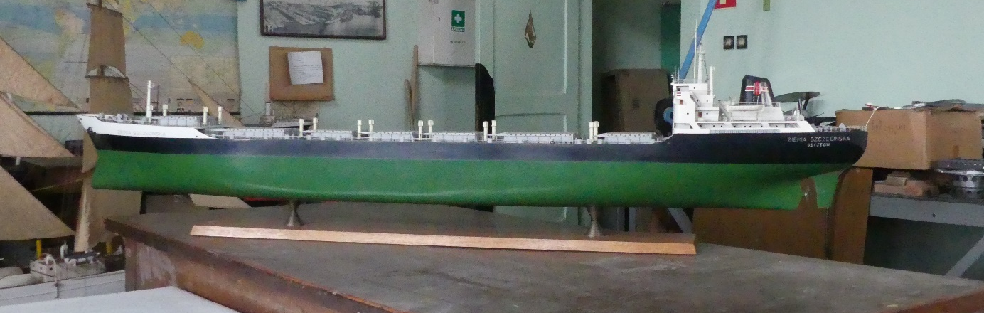
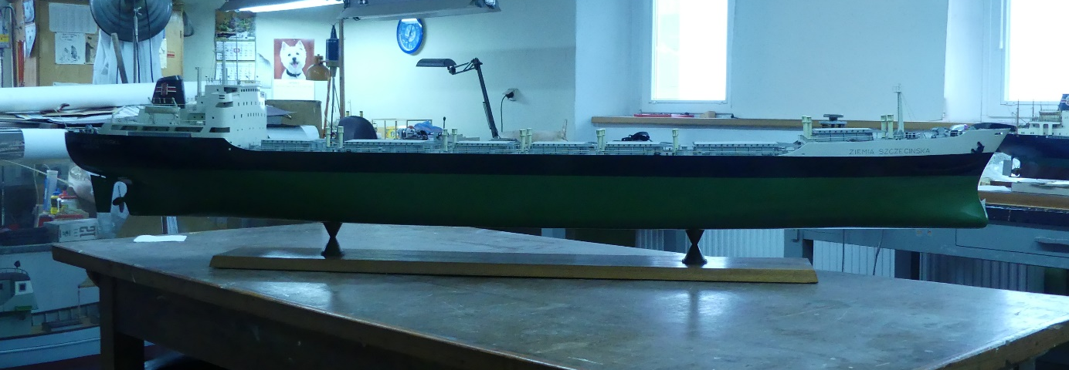

5.4.6 Kolumna kompasu
Wysokość: 122 cm
